Titre du projet
- Participants : HERD-SMITH Audrey - TASSIN Pierre - DINTIMILLE Doryane
- Date : xx/xx/xxxx
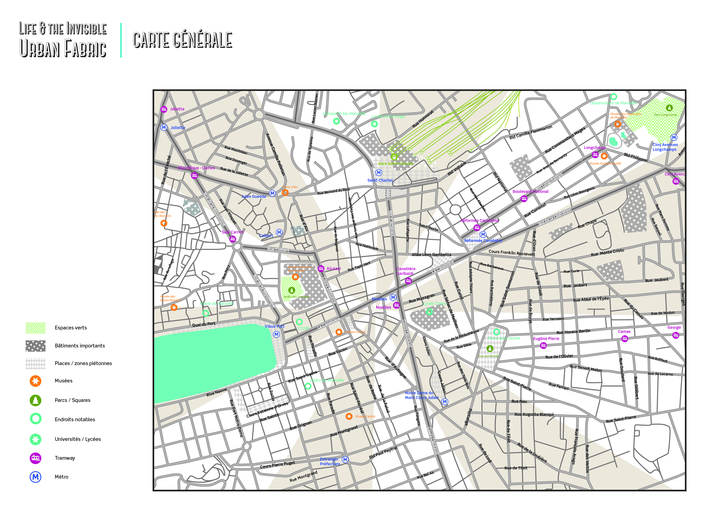
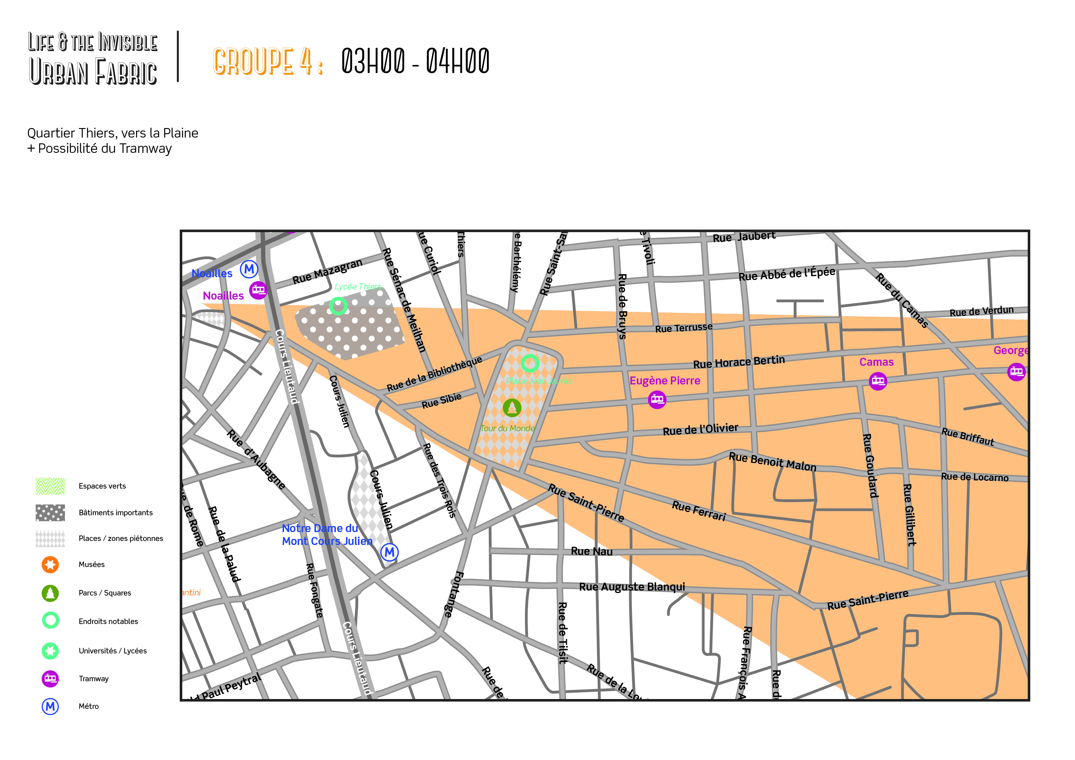

Description
Petit texte + vidéo ou photo de la réalisation finale

Matériaux
Liste de matériel nécessaire

Photos
Autres photos, galerie, ...

